## Wymagane materiały

* Długie pudełko z przegródkami – co najmniej 9 przegródek
* Plastikowe kubeczki – białe lub przeźroczyste, co najmniej tyle co przegródek w pudełku
* Spinacze
* Karteczki
  + Niewielkie, do przypięcia do kubeczków, z wartościami od 0 do 9  
    Każda wartość powinna wystąpić co najmniej tyle razy, ile jest przegródek
  + Średnich rozmiarów, z wartościami P1, P2, P3,… do ponumerowania przegródek w pudełku
  + Kilkanaście wąskich karteczek o długości trzech przegródek, do oznaczania położenia zmiennych w modelu
  + Kilka wąskich karteczek o długości sześciu przegródek, do oznaczania położenia zmiennych w modelu

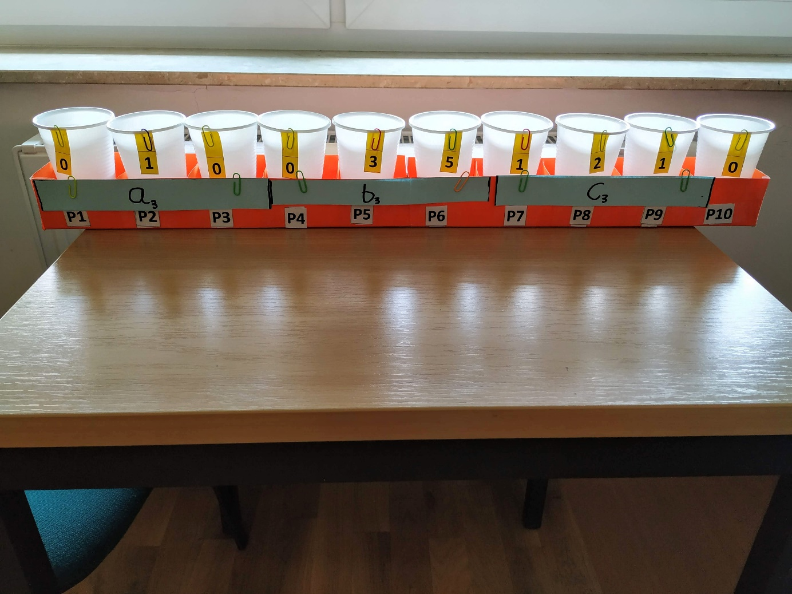

Rysunek 1 Przykładowa realizacja modelu

## Przebieg ćwiczenia

1. Pokazujemy i analizujemy pseudokod programu.
2. Ustawiamy model w początkowej konfiguracji (domyślnie wszystkie przegródki są puste i nie ma jeszcze żadnych zmiennych, chyba że używamy konfiguracji zaawansowanej, wtedy wstawiamy kubeczki z losowymi wartościami).
3. Wykonujemy instrukcję po instrukcji, krok po kroku.
4. W przypadku dodania nowej zmiennej do pamięci, najpierw przypinamy karteczkę z nazwą zmiennej do odpowiedniej przegródki, a dopiero potem inicjalizujemy wartością.
5. **Uwaga**: gdy przeprowadzamy operacje na zmiennych, **możemy modyfikować wyłącznie kubeczki z wartościami przypisanymi do danej zmiennej**. Np. w przypadku kopiowania wartości, nie zabieramy kubeczków z innych przegródek, tylko używamy nowych kubeczków.
6. Odczytanie wartości polega na sprawdzeniu, w którym miejscu w pamięci zapisana jest zmienna i odczytaniu wartości z modelu.